

**ตามข้อตกลงในการพัฒนางาน (PA)**

**สำหรับข้าราชการครู และบุคลากรทางการศึกษา**

**รายงานผลการพัฒนางาน**

**นายไพโรจน์ ลีคำ**

**ตำแหน่ง ครู วิทยฐานะครูชำนาญการพิเศษ**

**โรงเรียนวัดประชานิมิตร   
สำนักการศึกษา ศาสนาและวัฒนธรรม**

**องค์การบริหารส่วนจังหวัดนครราชสีมา กระทรวงมหาดไทย**

**ระหว่างวันที่ ๑ ตุลาคม ๒๕๖๖ – ๓๐ กันยายน ๒๕๖๗**

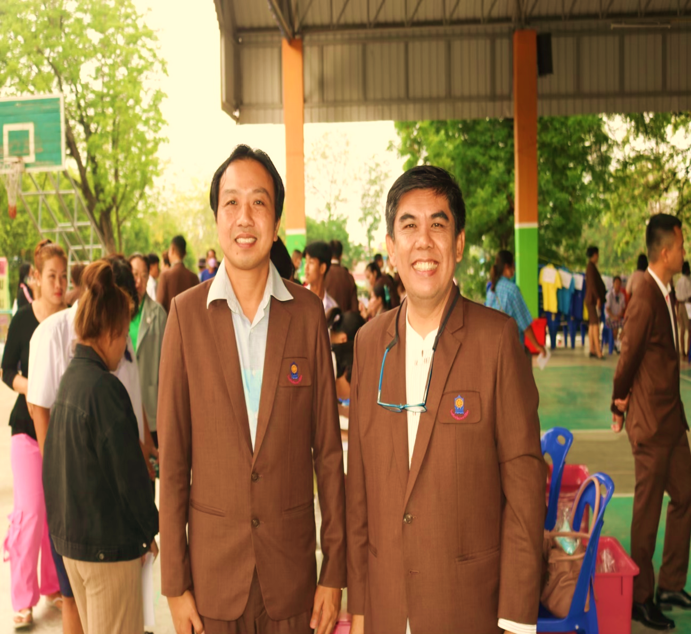

**ประจำปีงบประมาณ ๒๕๖๗**



โรงเรียนวัดประชานิมิตร   
สำนักการศึกษา ศาสนาและวัฒนธรรม

องค์การบริหารส่วนจังหวัดนครราชสีมา

กระทรวงมหาดไทย